2024-001 Instruktion for personale
ved færden samt arbejde i stationsområder og ledningsanlæg

Generelle forholdsregler:

- Enhver, der får adgang til et stationsområde, skal i fornødent omfang være advaret mod faren ved højspændings- og/eller lavspændingsanlæggene samt instrueret i at overholde følgende forholdsregler.

- Under færden i stationsområder er det forbudt at overskride eller fjerne spærringer (kapslinger, gitre, bomme o.l.), der i henhold til bestemmelserne for udførelse af elforsyningsanlæg er anbragt som beskyttelse mod uagtsom berøring af spændingsførende dele.

- Sikkerhedsforanstaltninger må ikke ændres eller fjernes.

- Arbejde nær ved lavspændingsanlæg under spænding må kun udføres under ledelse af den for arbejdsopgaven udpegede holdleder.

- Arbejde nær ved spændingsløse højspændingsanlæg må kun udføres under ledelse af den for arbejdsopgaven udpegede holdleder.

- Arbejde nær ved uindkapslede spændingsløse højspændingsanlægsdele må kun udføres under ledelse af den for arbejdsopgaven udpegede holdleder og under forudsætning af, at der til stadighed forefindes arbejdsjording.

- Under arbejde nær uindkapslede spændingsførende højspændingsanlægsdele, må de fastsatte og anviste sikkerhedsafstande ikke overskrides og advarselsmarkeringer og afspærringer skal respekteres.

- Uvedkommende må ikke få adgang til højspændingsområder eller samt andre områder, hvor der kan opstå fare for berøring af elektriske anlæg.

Farezonen og nærved-zonen

Farezonen og nærved-zonen er områder omkring uisolerede spændingsførende dele, beliggende inden for afstandene D_{L} og D_{V}, eventuelt begrænset af en afskærmning.
Farezonen D_{L} er det område omkring spændingsførende dele, hvor isolationsniveauet til at hindre elektrisk fare, ikke giver tilstrækkelig sikkerhed.
Nærved-zonen D_{V} er et afgrænset område, som omgiver farezonen.

Følgende afstande skal normalt overholdes ved arbejde i stationsområder:

Lavspænding: D_{V} = 500 mm
Højspænding, 10 kV: D_{V} = 1350 mm (D_{L} = 350 mm)
Højspænding, 20 kV: D_{V} = 1400 mm (D_{L} = 400 mm)
Højspænding, 50/60 kV: D_{V} = 1830 mm (D_{L} = 830 mm)
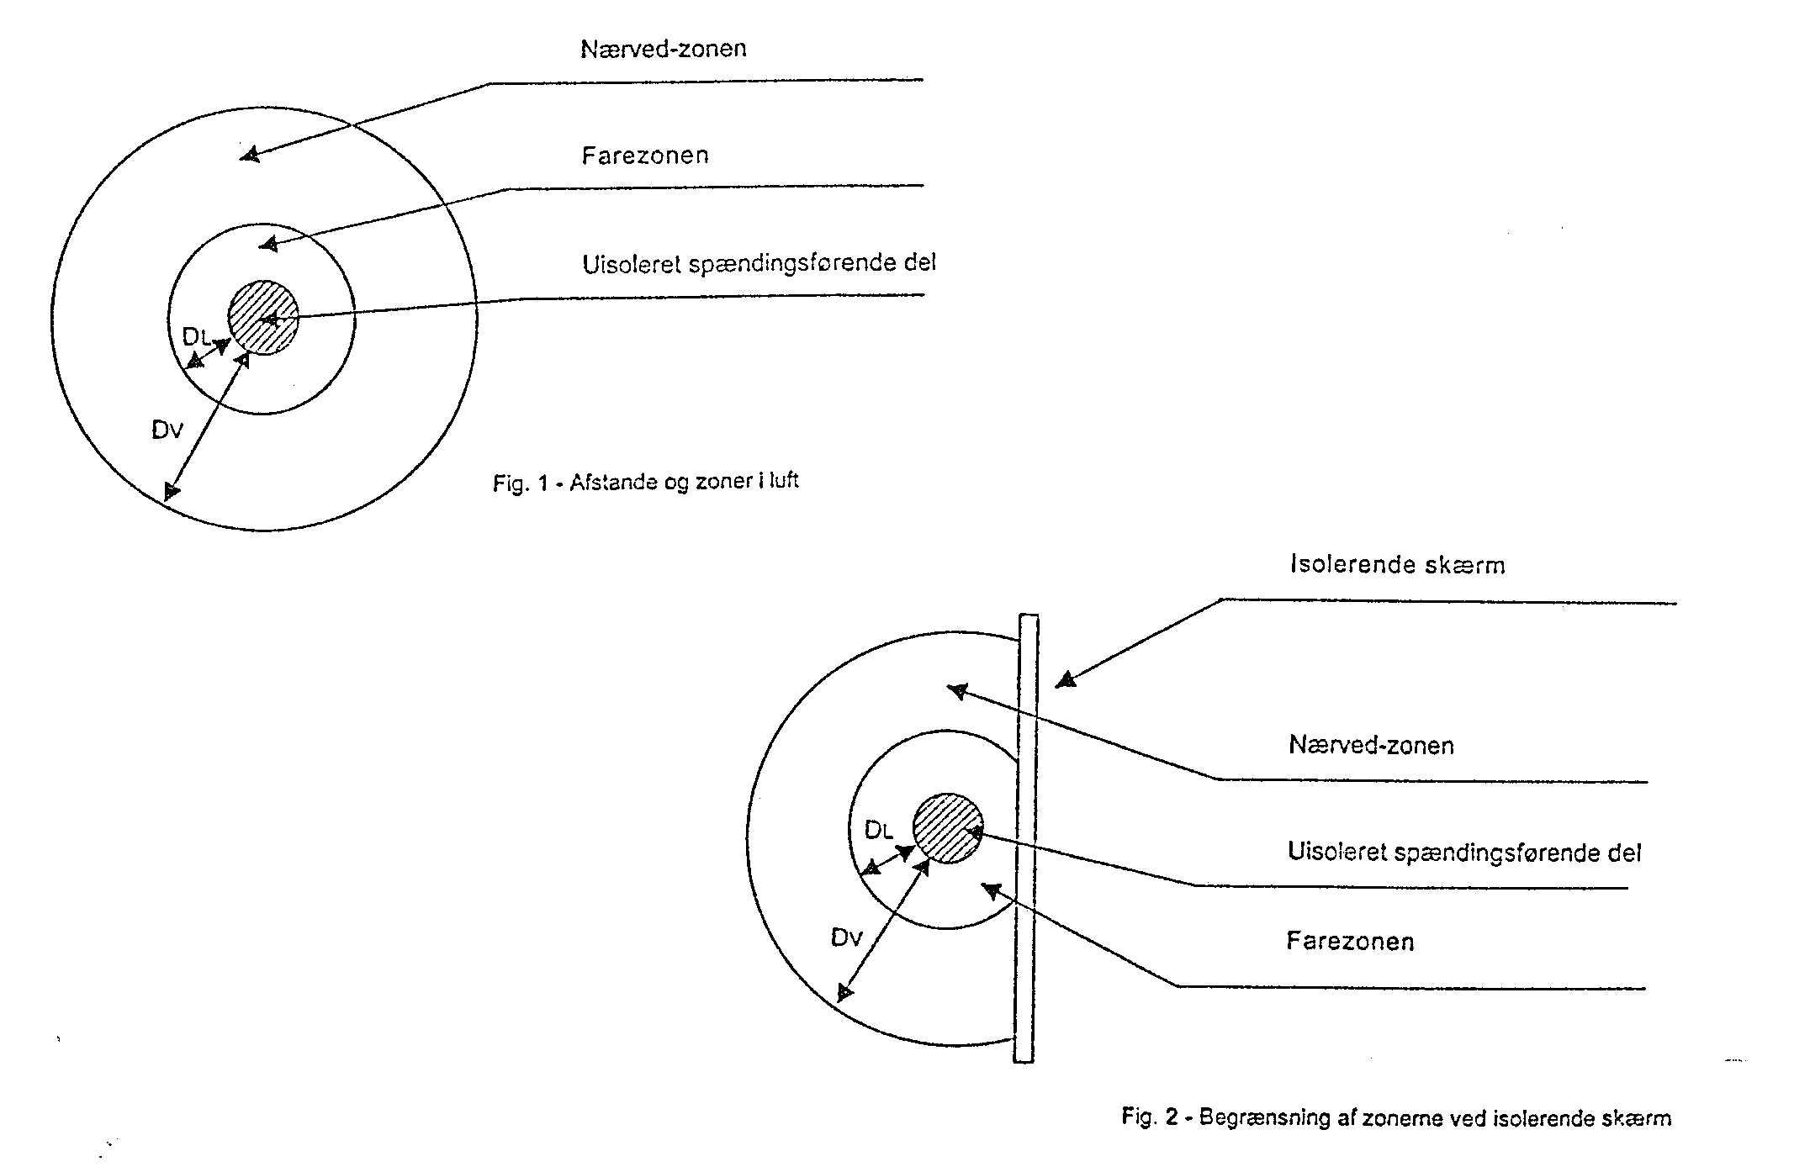
Sikkerhedsafstand

Sikkerhedsafstand er en afstand i luft, der fastsættes for en opgave på eller nær ved et spændingsførende højspændingsanlæg for at sikre, at de, der udfører opgaven, ikke utilsigtet kommer ind i farezonen omkring de uisolerede spændingsførende dele.
Sikkerhedsafstanden regnes fra anlæggets nærmeste uisolerede spændingsførende dele og fastsættes ved, at der afhængig af arbejdsmetoden samt det anvendte værktøj og materiel, gives et passende tillæg til afstanden D_{L}:

AFSTANDEN D_{L} + SIKKERHEDSTILLÆG = SIKKERHEDSAFSTAND

